Утверждаю | Утверждаю
Начальник отделения  Госавтоинспекции  МО МВД России «Шацкий»  В.С. Мещеряков | И.о. управления образования  Л.Н. Киселева

ПОЛОЖЕНИЕ
о проведении муниципального этапа областного конкурса
юных инспекторов движения
«Безопасное колесо-2026»

Муниципальный этап областного конкурса юных инспекторов движения «Безопасное колесо-2026» (далее – Конкурс) состоится в МОУ ДО «Шацкий Дом детского творчества 15 мая 2026 года. Начало Конкурса – в 9.30.
Конкурс является лично-командным первенством среди учащихся общеобразовательных учреждений Шацкого муниуципального округа Рязанской области.
Цели Конкурса:
- воспитание законопослушных участников дорожного движения;
- формирование у обучающихся культуры здорового и безопасного образа жизни.
Задачи Конкурса:
- предупреждение и профилактика детского дорожно-транспортного травматизма;
- закрепление у обучающихся знаний Правил дорожного движения Российской Федерации (далее ПДД);
- вовлечение детей в отряды юных инспекторов движения;
- привлечение к систематическим занятиям физической культурой и спортом.

В состав команды – участника Конкурса – входят 4 юных инспектора движения (два мальчика и две девочки) в возрасте 10-12 лет на дату проведения областного конкурса (сентябрь 2026 года). Школьники, участвовавшие в региональном этапе Конкурса в 2025 году, к участию не допускаются.
Каждая школа – участник Конкурса – представляет в МОУ ДО «Шацкий Дом детского творчества» заявку на участие, заверенную директором школы, не позднее 7 мая 2026 г.
Для участия в конкурсе каждая команда при регистрации предоставляет:
- ксерокопию свидетельства о рождении каждого участника,
- именную заявку, заверенную врачом (в печатном виде),
- согласие на обработку данных для каждого члена команды.
В случае непредоставления хотя бы одного из перечисленных выше документов, участник команды не допускается до участия в Конкурсе. Остальные участники выступают только в личном зачете.
В случае выявления несоответствия между представленными командой документами и действительным возрастом участников соревнований, а также в случае выявления участия в областных соревнованиях (см. выше), команда принимает участие в соревнованиях вне конкурса. Остальные участники выступают только в личном зачете.
Ответственность за сохранение жизни и здоровья участников Конкурса в период проведения Конкурса возлагается на руководителя команды.
Все конкурсы проводятся с учетом эпидемиологической обстановки в районе и с соблюдением всех мер безопасности.

Внимание! Для участия в конкурсе необходимо подать заявку на сайте навигатора дополнительного образования Рязанской области в разделе «Мероприятия» - муниципальный этап областного конкурса юных инспекторов движения «Безопасное колесо -2026» https://р62.навигатор.дети/activity/2426/?date=2026-05-15

Программа Конкурса

Первая станция «Знатоки правил дорожного движения» индивидуальный теоретический экзамен на знание правил дорожного движения с подведением командного результата (далее — станция 1, станция «Знатоки ПДД»);

Вторая станция «Знание основ оказания первой помощи» индивидуальный экзамен, включающий вопросы на знание основ оказания первой помощи и задания по их практическому применению с подведением командного результата (далее — станция 2, станция «Первая помощь»);

Третья станция «Автогородок» - индивидуальный экзамен по вождению велосипеда на специально оборудованной площадке с наличием дорожных знаков, разметки. Светофорных объектов, пешеходных переходов, имитации железнодорожного переезда, перекрестков с круговым движением с подведением командного результата (далее — станция 3 , станция «Автогородок») ;

Четвертая станция «Фигурное вождение» - индивидуальный экзамен по фигурному вождению велосипеда и средств индивидуальной мобильности (далее — СИМ) на специально оборудованных препятствиями площадках с подведением командного результата, СИМ — индивидуальный экзамен без подведения командного результата (далее — станция 4, станция «Фигурное вождение»);

Пятая станция «Основы безопасности жизнедеятельности» - экзамен на знание основ безопасного поведения на дорогах и эрудицию участников с подведением командного результата (далее — станция 5, станция «ОБЖ»);

Шестая станция «Вместе — за безопасность дорожного движения» творческий конкурс пропагандистких выступлений команд по тематике безопасности дорожного движения, в том числе направленных на поляризацию деятельности отрядов ЮИД (далее — станция 6, «Творческий конкурс».) Результаты станции входят в командный зачет. Тема выступления — «ЮИД за Победу благодарит»
1 станция — «Знатоки ПДД»
Станция проводится методом программированного контроля знаний в закрытом помещении (аудитории), в котором располагаются 4-х (четырех) автоматизированных рабочих мест (далее - АРМ). Каждое АРМ должно быть оснащено компьютером (ноутбуком) с программным обеспечением и монитором. За каждым АРМ размещается 1 (один) участник команды. На столах находятся специальные бланки для ответов и шариковая ручка.
Конкурсные испытания для команд проводятся в следующем порядке:
- по команде главного судьи станции все участники приглашаются в аудиторию и занимают указанное АРМ;
- каждый соревнующийся вносит требуемые личные данные в бланк для ответов (приложение 2);
- судья станции напоминает конкурсантам систему внесения ответов в бланки, объясняет порядок и правила выполнения заданий (приложение 2,3,4);
- по команде судьи включаются компьютеры, на экране которых для каждого участника выводятся индивидуальные задания в виде тестов; по истечении установленного на ответы времени бланки с ответами немедленно собираются судьей станции.
В процессе сдачи тестового задания каждый участник должен ответить на поставленные в нем вопросы путем выбора одного из предложенных вариантов ответов. Номер правильного ответа заносится в бланк ответов.
Для решения участникам предлагаются 10 вопросов по следующим тематическим блокам:
тема «Правила проезда регулируемых и нерегулируемых перекрестков велосипедистом в возрасте старше 14 лет»;
-тема «Правила перехода проезжей части по регулируемым и нерегулируемым пешеходным переходам»;
-тема «Дорожные ситуации скрытой опасности («дорожные ловушки») при движении пешеходов»; тема «Правила безопасности для лиц, (в том числе детей разного возраста), использующих для передвижения средства индивидуальной мобильности»;
-тема «Использование световозвращающих элементов участниками дорожного движения»;
тема «Правила перевозки детей в салоне легкового автомобиля и маршрутного ТС»;
тема «Дополнительные требования к движению велосипедистов и лиц, использующих для передвижения средства индивидуальной мобильности»;
-тема «Меры безопасности при движении велосипедистов»;
-тема «Знание дорожных знаков, их групп и значений»;
-тема «Управление средствами индивидуальной мобильности в возрасте до 14 лет».
Общее время выполнения заданий на станции ПДД- 15 (пятнадцать) минут
За каждое неверно выполненное задание начисляется 4 (четыре) штрафных балла.
За нарушение дисциплины во время выполнения заданий (разговоры друг с другом, подсказки, использование шпаргалок, споры с судьей и т.д.) участнику за первичное нарушение начисляется 4 (четыре) штрафных балла, за повторное нарушение участник отстраняется от состязаний станции. При этом ему начисляется максимальное количество штрафных баллов, предусмотренных заданиями.
В маршрутном листе участника делается отметка о результатах выполнения заданий, после чего маршрутный лист возвращается участнику конкурса. Результаты вносятся в сводную ведомость, которая утверждается подписью главного судьи станции и передается в Главную судейскую коллегию. При определении командыпобедителя учитывается количество полученных штрафных баллов каждым участником команды. При равенстве количества правильно выполненных заданий и времени, использованного на решение заданий, предпочтение отдается команде, суммарный возраст участников которой меньше.
2 станция — «Знание основ оказания первой помощи»
Станция проводится в закрытом помещении (классе), условно поделенном на две части: класс «Теория» и класс «Практика». В помещении расставлены столы, на каждом из которых находится бланк для ответов и шариковая ручка. Для выполнения практических заданий еще два стола, на каждом из которых находится автомобильная аптечка и подручные средства, необходимые для оказания первой доврачебной помощи при той или иной травме.
Участник выполняет задания согласно выбранному билету, включающему один теоретический блок и два практических:
- 1-й блок — 5 теоретических вопросов на знание основ оказания первой доврачебной помощи с вариантами ответов, один из которых верный.
- 2-й блок один практический вопрос по применению лекарственных препаратов и средств, имеющихся в автомобильной аптечке. При ответе на вопрос необходимо указать название, вид, назначение, способ и порядок применения препарата.
- 3-й блок - практический вопрос по оказанию первой доврачебной помощи с применением перевязочных материалов и подручных средств (при этом необходимо знать алгоритм действий по оказанию первой помощи при той или иной травме).
Класс «Теория».
Конкурсные испытания для команд проводятся в следующем порядке:
- по команде главного судьи участники команды приглашаются в аудиторию; каждый соревнующийся вносит требуемые личные данные в бланк для ответов (приложение 2);
- главный судья станции напоминает конкурсантам систему внесения ответов в бланки, объясняет порядок и правила выполнения заданий;
- по истечении пяти минут судья останавливает время и собирает бланки.

Задания включают в себя следующие тематические блоки:
- знание основ оказания первой помощи при различных видах кровотечений;
- знание основ оказания первой помощи при различных видах переломов;
- знание основ оказания первой помощи при различных видах ожогов;
- знание основ оказания первой помощи при различных видах отморожений;
- знание основ оказания первой помощи при различных видах ран;
- знание основ оказания первой помощи при травмах различных частей тела:
головы, грудной клетки, живота, позвоночника;
- знание простых повязок и мест их наложения;
- знание основных частей тела человека;
- знание содержимого медицинской аптечки; знание обязательных действий алгоритма по оказанию первой помощи пострадавшим в дорожно-транспортном происшествии.
Общее время выполнения заданий — 10 (десять) минут.
За каждое неверно выполненное задание начисляется 1 (один) штрафной балл.
Сопровождающие педагоги и руководители команд в аудиторию не допускаются.
Класс «Практика».
Для проведения практической части Конкурса к столам приглашаются по одному участнику, который, выбрав билет с практическими заданиями второго и третьего блоков и зачитав его, сразу же дает ответ.
Практическое задание, предложенное экзаменатором, выполняется без времени на подготовку.
Задания включают в себя следующие тематические блоки:
- знание основ оказания первой помощи при различных видах кровотечений;
- знание основ оказания первой помощи при различных видах переломов;
- знание основ оказания первой помощи при различных видах ожогов;
- знание основ оказания первой помощи при различных видах обморожения;
- знание основ оказания первой помощи при различных видах ран;
- знание основ оказания первой помощи при травмах различных частей тела: головы, грудной клетки, живота, позвоночника;
- знание основ оказания первой помощи при потере сознания пострадавшим;
- знание основ оказания первой помощи при необходимости оказания сердечно-легочной реанимации.
Время для выполнения практического задания — не более 5 (пяти) минут.
За невыполненное или неверно выполненное практическое задание начисляются штрафные баллы от 0 (ноля) до 30 (тридцати). Максимальное количество штрафных баллов, указаны в Приложении, в соответствии с которой судьями станции производится оценивание выполнения заданий участниками.
За нарушение дисциплины во время выполнения заданий (разговор с другим участником, подсказка, использование шпаргалки, спор с судьей станции и т.д.) участнику финала Конкурса за первичное нарушение начисляется 2 (два) штрафных балла, за повторное нарушение участник отстраняется от состязаний на станции. При этом ему начисляется максимальное количество штрафных баллов, предусмотренных заданиями.
При определении команды-победителя учитывается количество полученных штрафных баллов каждым участником команды. При равенстве количества правильно выполненных заданий предпочтение отдается команде, затратившей наименьшее время на решение теоретических заданий.
При равенстве количества правильно выполненных заданий и времени, использованного на решение заданий, предпочтение отдается команде, суммарный возраст участников которой меньше.

З станция — «Автогородок»
Станция проводится на открытой площадке, схема «Автогородка» (далее — схема) актуализируется Оргкомитетом Конкурса с учетом размеров площадки с указанием на ней контрольных пунктов (далее — КП). Схемой «Автогородка» предусмотрено наличие дорожных знаков, дорожной разметки, светофорных объектов, пешеходных переходов, имитации железнодорожного переезда и перекрестка с круговым движением.
На станции должно быть предусмотрено место для главного судьи станции и решения организационных вопросов.
Утвержденная схема (цветная, не менее З (трех) цветов) с указанием расположения КП и мест старта/финиша размещается Оргкомитетом в день заезда участников финала Конкурса на информационных стендах в местах проведения Конкурса. Цветной копией схемы каждая команда обеспечивается Оргкомитетом на регистрации.
В случае любых изменений, внесенных в схему после ознакомления с ней всех участников финала Конкурса, информация о данном факте доводится главным судьей Конкурса до всех команд в день внесения изменений в схему.
Станция разделена на зоны:
1. зона: автогородок;
2. зона: специально выделенное место для сопровождающего педагога, сотрудника Госавтоинспекции и проведения видео- и фотосъемок;
3. зона: техническая зона для экипировки и подготовки велотехники.
На станцию одновременно прибывают не более 2 (двух) команд. Состязания на станции проводятся в следующем порядке:
по команде главного судьи станции участники приглашаются в техническую зону для экипировки и проведения инструктажа; главный судья станции кратко напоминает участникам порядок и правила правила выполнения заданий;
в каждом заезде одновременно принимает участие только 1 (одна) команда из четырех человек;
каждый участник команды перед стартом выбирает велосипед из представленных на старте; помощники главного судьи станции при необходимости проводят регулировку велосипедов в соответствии с физическими данными участников;
каждый участник Конкурса выбирает 1 (один) из маршрутов прохождения очередности КП из 20 (двадцати), предложенных главным судьей станции; маршруты движения должны быть представлены в виде бейджа, который выдается участнику, на одной стороне которого показана схема с обозначенными ЮТ, на другой — очередность проходения КП и место для отметки времени прохождения маршрута;
по команде главного судьи станции участники выстраиваются на линии старта; старт осуществляется одновременно с 2(двух) или 4 (четырех) мест;
участники начинают движение по общему сигналу, подаваемому главным судьей станции голосом или свистком (допускается использование технических средств подачи сигнала).
Участники должны в течение 5 (пяти) мин. проехать через 6 (шесть) КП, соблюдая требования дорожных знаков, разметки, технических средств регулирования дорожного движения и сигналов регулировщика.
За соблюдением ПДД участниками на участках между КП наблюдают судьи, которые делают в своих ведомостях отметки о штрафных баллах каждого участника.
Прибывшему на КП участнику Конкурса судья станции делает отметку на бейдже о прохождении КП, после чего участник продолжает движение по маршруту, объезжая все б (шесть) КП согласно выбранному маршруту.
После прохождения всех КП участник направляется к финишу по ближайшему маршруту с соблюдением ПДД. Финиширует каждый участник там, где производил старт. Финишировать в каком-либо другом месте (в том числе в местах старта других участников) запрещено. После пересечения участником финишной линии секундомер выключается. Судья станции на финише заносит контрольное время участника финала Конкурса в протокол.
После подачи сигнала (голосом или свистком) об истечении отведенного на заезд времени участник, не успевший закончить проезд всех КП, направляется к финишу с соблюдением ПДД по любому выбранному маршруту, при этом отметки на КП не делаются. После пересечения участником финишной линией секундомер выключается.
В конце состязания судьями станции заполняется протокол, в котором указывается время прохождения маршрута участниками и их штрафные баллы.
Результаты из протоколов вносятся в сводную ведомость, которая утверждается подписью главного судьи станции и передается в Главную судейскую коллегию.
Штрафные баллы начисляются за следующие нарушения (Приложение 4).
При определении команды-победителя учитывается количество полученных штрафных баллов каждым участником команды. При равенстве количества полученных штрафных баллов предпочтение отдается команде, затратившей наименьшее время на выполнение задания. При равенстве количества полученных штрафных баллов и времени, затраченного на выполнение задания, предпочтение отдается команде, суммарный возраст участников которой меньше.
За нарушение дисциплины во время выполнения заданий (разговоры с другим участником, подсказка, споры с судьей станции и т.д.) участнику Конкурса за первичное нарушение начисляется 5 (пять) штрафных баллов, за повторное нарушение участник отстраняется от состязаний на станции. При этом ему начисляется максимальное количество штрафных баллов, предусмотренных на данной станции.

4 станция — «Фигурное вождение»
Станция проводится на открытой площадке. Схема расположения элементов фигурного вождения разрабатывается с учетом условий нахождения и размеров площадки.
Станция разделена на зоны:
- зона: площадки с препятствиями;
- зона: специально выделенное место для сопровождающего педагога, сотрудника Госавтоинспекции и проведения видео- и фотосъемок;
3 зона: техническая зона для экипировки и подготовки техники.
На станцию одновременно прибывают не более 2 (двух) команд.
Соревнования на станции проводятся в следующем порядке:
  - по команде главного судьи участники приглашаются в техническую зону станции для проведения инструктажа;
  - судьи станции коротко напоминают конкурсантам порядок прохождения станции и правила выполнения заданий;
  - в каждом заезде на станции принимает участие только один соревнующийся;
  - перед стартом помощники судьи проводят регулировку велосипеда в соответствии с физическими данными участника;
  - по команде судьи станции участник выходит на старт;
  - после проезда всех препятствий заезд завершается на финише;
  - секундомер включается на старте по команде к началу движения и выключается после пересечения участником финала Конкурса финишной линии, судья станции на финише заносит контрольное время участника в протокол.
Площадка станции для фигурного вождения велосипеда содержит не менее 10 (десяти) препятствий. Фактический порядок расположения препятствий определяется с учетом нахождения и размеров площадки.
Площадка станции для фигурного вождения средств индивидуальной мобильности содержит не менее З (трех), но не более 5 (пяти) препятствий. Фактический порядок расположения препятствий определяется Организаторами Конкурса с учетом нахождения и размеров площадки.
За каждый неверно выполненный или невыполненный элемент начисляются штрафные баллы (Приложение 2).
В конце выступления судьями станции составляется протокол, в котором указываются время прохождения участниками площадок станции и штрафные
Результаты из протоколов вносятся в сводную ведомость, которая утверждается подписью главного судьи станции и передается в судейскую коллегию.При определении команды-победителя учитывается количество полученных штрафных баллов каждым участником команды. При равенстве количества полученных штрафных баллов предпочтение отдается команде, затратившей наименьшее время на прохождение площадок станции. При равенстве количества полученных штрафных баллов и времени, затраченного на прохождение площадок станции, предпочтение отдается команде, суммарный возраст участников которой меньше.
За нарушение дисциплины во время выполнения заданий (разговор с другим участником, подсказка, спор с судьей станции и т.д.) участнику Конкурса за первичное нарушение начисляется З (три) штрафных балла, за повторное нарушение участник отстраняется от состязаний на станции. При этом ему начисляется максимальное количество штрафных баллов, предусмотренных на данной станции.

5 станция — «Основы безопасности жизнедеятельности»
Станция проводится в закрытом помещении (аудитории), где расположен стенд «Дорожное движение в городе».

Задание 1 — «Безопасный путь домой» (задание на знание и соблюдение дорожных знаков в условиях «виртуального» города).
Команда на иллюстрации с изображением города, содержащей дорожные знаки, определяет правильный путь движения пешехода из начальной точки (старта) до конечной точки (финиша), при этом учитывая требования дорожных знаков и правила движения пешеходов. Время выполнения З (три) минуты.

Задание 2 — «Безопасный путь домой велосипедиста (задание на знание и соблюдение дорожных знаков в условиях «виртуального» города).
Команда на иллюстрации с изображением города, содержащей дорожные знаки, определяет правильный путь движения велосипедиста в возрасте до 14 лет и старше из начальной точки (старта) до конечной точки (финиша), при этом учитывая требования дорожных знаков и правила движения велосипедистов по дорогам. Время выполнения 3 (три) минуты.

Задание 3 — «Безопасный путь домой лица, использующего для передвижения средство индивидуальной мобильности» (задание на знание и соблюдение дорожных знаков в условиях «виртуального» города).
Команда на иллюстрации с изображением города, содержащей дорожные знаки, определяет правильный путь движения лица, использующего для передвижения средство индивидуальной мобильности из начальной точки (старта) до конечной точки (финиша), при этом учитывая дополнительные требования к движению лиц, использующих для передвижения средства индивидуальной мобильности. Время выполнения 3 (три) минуты.
Содержание заданий может быть изменено по решению судейской коллегии Конкурса.
Состязания на станции проводятся в следующем порядке:
- по команде главного судьи станции все участники, выбирают лист с заданием;
- судья станции напоминает конкурсантам порядок и правила выполнения заданий и дает команду к его выполнению;
- по истечении 3-х минут судья станции останавливает время.
При выполнении задания допускается общение участников между собой для принятия коллективного решения.
Схема поделена на четыре зоны, фон каждой из которых выделен отдельным цветом. В случае допущения ошибки в первой зоне (начало пути) участнику начисляется 4 (четыре) штрафных балла, во второй зоне — 3 (три) штрафных балла, в третьей зоне — 2 (два) штрафных балла, в четвертой зоне (конец пути) — 1 (один) штрафной балл. Если ошибки допущены в каждой или нескольких зонах, то участнику начисляется максимальное количество штрафных баллов — 10 (десять) (сумма штрафных баллов каждой зоны) и сумма штрафных баллов в зонах, в которых участник допустил ошибки.
За соблюдением правил выполнения заданий в секторах наблюдают судьи станции, которые делают в ведомостях отметки о штрафных баллах каждой команды. После выполнения задания судьи станции записывают в протокол время, затраченное ею на его решение. Результаты из протоколов вносятся в сводную ведомость, которая утверждается подписью главного судьи станции и передается в судейскую коллегию.
При определении команды-победителя учитывается количество полученных штрафных баллов каждым участником команды. При равенстве количества штрафных баллов предпочтение отдается команде, затратившей наименьшее время на решение заданий. При равенстве количества штрафных баллов и времени, использованного на решение заданий, предпочтение отдается команде, суммарный возраст участников которой меньше.
За нарушение дисциплины во время выполнения задания (разговоры с другими участниками Конкурса, подсказки, споры с судьей и т.д.) участнику Конкурса в первый раз начисляются 4 штрафных балла. За повторное нарушение участник отстраняется от соревнований на данной станции.

6 станция — «Вместе — за безопасность дорожного движения» (станция 6 «Творческий конкурс»)
Творческий конкурс пропагандистских выступлений команд по тематике безопасности дорожного движения, в том числе направленных на популяризацию деятельности отрядов ЮИД. Результаты станции не входят в командный зачет. Тема выступления — «ЮИД за Победу благоДарит»
Творческий конкурс проводится в следующем порядке:
-по команде председателя жюри участники приглашаются в аудиторию для проведения инструктажа;
-председатель жюри кратко напоминает участникам порядок проведения конкурса и проводит жеребьевку очередности выступления команд (при необходимости);
- по команде председателя жюри очередная команда участников приглашается на сцену, следующая за ней команда направляется на сцену (по технической необходимости) для подготовки к выступлению;
- секретарь жюри фиксирует время выступления команд;
Участники команд выступают в единой форме команды ЮИД.
Выступление команд может проводиться в малой сценической форме (театрализованные постановки, юмористические миниатюры, вокально-театральные номера, литературно-музыкальные композиции и т.д.). Допускается использование дополнительной наглядной агитации, атрибутики и технического оснащения (в том числе мультимедийного оборудования и музыкального сопровождения).
Продолжительность выступления — не более 3 (трёх) минут. При превышении установленной продолжительности выступления назначаются штрафные 10 (десять) баллов, в случае значительного превышения (более 1 (одной) минуты) выступление останавливается и команде начисляется 50 (пятьдесят) штрафных баллов.
При выступлении запрещается использование фонограммы с записанным голосом (фонограммы «плюс»). В случае нарушения этого условия команда отстраняется от участия в творческом конкурсе, при этом начисляется максимальное количество штрафных баллов, предусмотренных на станции.
Выступление оценивается по следующим критериям (каждый критерий от 0
(нуля) до 10 (десяти) баллов):
режиссура: соответствие и полнота раскрытия темы, целостность, оригинальность постановки, соответствие репертуара возрасту исполнителей, композиционная завершенность;
исполнение: выразительность, эмоциональность, артистизм, взаимодействие с аудиторией, уровень эмоционального отклика от целевой аудитории; оформление: художественное решение (сценография, единая форма команды ЮИД), музыкальное решение (музыкальный ряд), применение выразительных средств (световое решение номера, видеоряд, лазерная 3D- проекция и др.)
Каждый член жюри заполняет оценочный лист, где указывает баллы за выступление команд. Результаты оценочных листов вносятся в сводную ведомость, которая утверждается подписью председателя жюри и передается в Главную судейскую коллегию. Штрафные баллы за превышение установленной продолжительности выступления вносятся в сводную ведомость один раз для каждой команды.
По сумме набранных баллов (с учетом штрафных) за выступление команды определяются места. При равенстве набранных баллов предпочтение отдается команде, которая не имеет штрафных баллов, а также суммарный возраст участников которой меньше.
Командам, занявшим первые три места в творческом конкурсе, после подведения итогов и их оглашения, может быть предложено выступление перед участниками Конкурса во время проведения церемонии закрытия.
Подведение итогов и награждение победителей.
Итоги Конкурса подводит судейская коллегия.
Победителями и призерами Конкурса становятся:
-команда, набравшая суммы баллов (по наименьшей сумме штрафных баллов, полученных командой на пяти станциях Конкурса) объявляется победителем
конкурса юных инспекторов движения «Безопасное колесо»;
-команды, набравшие суммы баллов (по наименьшей сумме штрафных баллов, полученных командами на шести станциях Конкурса) следующие за победителем, занимают 2-ое и 3-е место соответственно;
-пять мальчиков и пять девочек, занявшие первые пять мест по сумме многоборья (по наименьшей сумме штрафных баллов), полученных в личном зачете Конкурса, становятся победителями и призерами Конкурса;
При равенстве показателей первенство отдается участнику, показавшему лучший результат на станциях в следующей последовательности: «Знатоки правил дорожного движения», «Автогородок», «Фигурное вождение» в соответствии с разделом 5 настоящего Положения. Если учет этих результатов также не приводит к выявлению победителя при равных результатах, предпочтение отдается участникам, имеющим наименьшее значение возраста в днях.
При определении победителей в общем командном зачете учитывается наименьшее количество полученных штрафных баллов на шести станциях Конкурса. При равенстве результатов предпочтение отдается команде, получившей наименьшее количество штрафных баллов на станциях в следующей последовательности: «Знатоки правил дорожного движения», «Автогородок», «Фигурное вождение», «Основы безопасности жизнедеятельности», «Знание основ оказания первой помощи», «Вместе — за безопасность дорожного движения» («Творческий конкурс») в соответствии с разделом настоящего Положения. Если учет этих результатов также не приводит к выявлению победителя, предпочтение отдается команде, затратившей наименьшее время на выполнение всех заданий Конкурса. Если учет этих результатов также не приводит к выявлению победителя, предпочтение отдается команде, чей суммарный возраст в днях имеет наименьшее значение.
Судейская коллегия имеет право присудить дополнительные поощрительные и специальные призы Конкурса.
Команда, ставшая победителем в Конкурсе делегируется на Региональный этап конкурса юных инспекторов движения «Безопасное колесо».

Приложение 1
Прохождение этапа «Фигурное вождение велосипеда»

Данный этап представляет собой полосу из четырех препятствий (элементов), размещенных согласно установленным ниже требованиям с применением материалов (конусы, столбики Тили прочее), имеющихся в распоряжении образовательной организации, в которой организовано проведение конкурса.
Требования к препятствиям (элементам), используемым на номинации.

Слалом.
Используются стойки на основании либо конусы, либо аналогичные им предметы. Всего 6 стоек (либо аналогов). Расстояние между первой и второй стойками 1,2 метра.

Прицельное торможение.
Длина коридора на 5 см больше велосипеда, используемого на станции. Ширина коридора 80 см. Контур очерчивается линиями. По углам элемента устанавливаются конусы (либо предметы, им подобные). На верхнюю часть выездных конусов кладется планка (полая металлическая трубка либо аналог) длиной м.

Езда по квадрату.
Используются четыре конуса (либо аналоги) по четырем углам квадрата и еще один для обозначения въездных ворот. На все конусы ставится 4 планки (полая металлическая трубка либо аналог). Три — длиной, равной длине стороны квадрата, одна — на 1,25 м короче. В результате они образуют квадрат с въездными воротами длиной 0,95м.

Змейка.
Используются 10 конусов (либо аналоги). Конусы выставляются парами в шахматном порядке. Расстояние между конусами в паре — 50 см. Перпендикулярное расстояние между крайними конусами пар — 50 см. Продольное расстояние между парами — 250 см.

Требования к прохождению препятствий участниками

Слалом.
Участнику необходимо максимально быстро проехать препятствие последовательно через контрольные точки «А», «Б», «В», «Г», «Д», «Е». Штрафные баллы начисляются за следующие ошибки: смещение стойки — 1 балл; удар по стойке — 1 балл; выезд за пределы трассы — З балла.

Прицельное торможение.
Участнику необходимо максимально быстро проехать препятствие последовательно через контрольные точки «А», «Б», «В», при этом в контрольной точке «Б» необходимо сделать кратковременную остановку, после чего продолжить движение. Положение велосипеда в точке «Б» во время остановки должно быть перпендикулярно установленной планке. Штрафные баллы начисляются за следующие ошибки: нога или ноги находятся за пределами ограждения — балл; велосипед находится за пределами ограждения — 2; смещение планки — 3 балла.
Езда по квадрату
Участнику необходимо максимально быстро проехать препятствие последовательно через контрольные точки «А», «Б», «В», «Г», «Д», «Е». Штрафные баллы начисляются за следующие ошибки: выезд за пределы трассы (каждый выезд)
— 2 балла.

Змейка.
Участнику необходимо максимально быстро проехать препятствие последовательно через контрольные точки «А», «Б», «В», «Г», «Д». Штрафные баллы начисляются за следующие ошибки: выезд за пределы габаритов препятствия (каждый выезд); не проехал между конусами передним колесом — 2 балла; не проехал между конусами задним колесом — 1 балл; сдвиг конуса — 1 балл.

Требования к общему прохождению станции.

Перед началом прохождения этапа участник, проходящий испытание первым, встает на контрольной точке «А» препятствия «Слалом» и заявляет о готовности;
При готовности участников к старту прохождения полосы препятствий руководитель подает команду о начале видеозаписи;
Участник громко называет своё имя и фамилию. Спустя 5 секунд подается команда «На старт! Внимание! Марш!», после чего первый участник начинает прохождение полосы препятствий. В момент произнесения слова «Марш!» начинается отсчет времени;
После старта первого участника, второй в очереди участник встает на контрольной точке «А» дожидаясь полного прохождения маршрута первым участником.
Третий и четвертый в очереди участники действуют по аналогии;
В момент прохождения каждым участником контрольной точки «Д» препятствия «Змейка» руководитель подает команду «Финиш!». Отсчет времени останавливается.

Приложение 2
Порядок прохождения станция «Фигурное вождение» (велосипед) на 2 этапе конкурса.

 | Картинка | Размеры препятствий | Содержание ошибки и штрафные  баллы
 | 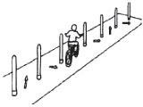 | Слалом  Используются стойки на основании. Основание — утяжелѐнный цилиндр диаметром 15 см и высотой 10 см. К центру основания крепится полая металлическая трубка (можно из алюминия). Общая высота стойки 1,7 м. Расстояние между первой и второй стойками 1,2 м. Каждое следующее уменьшается на 5 см. Всего 6 стоек. | Смещение стойки — 1  Удар по стойке — 2 Выезд за пределы трассы — 3
 | 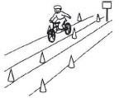 | Перестроение с одной полосы движения на другую  Длина полос 3 м. Ширина 60 см. Стойка с перекидными картинками  «Транспортные средства» находится в начале препятствия слева по ходу движения. Высота стойки с картинками 1,8 м на тяжѐлом основании. Размер картинок 40 на 30 см. Всего 10 картинок и поверх пустой лист. Картинки выполнены на пластиковых листах. | Участник при перестроении не посмотрел назад — 3 Отсутствие подачи сигнала рукой либо  неправильная подача сигнала рукой — 3 Выезд за пределы  трассы — 1
 | 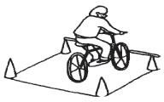 | Прицельное торможение  Длина коридора на 5 см больше велосипеда, предоставляемого организаторами. Ширина коридора 80 см. Контур очерчивается  линиями. По углам элемента устанавливаются конуса оранжевого цвета с опоясывающими белыми линиями. Высота конуса 40 см, радиус основания 25 см. На верхнюю часть выездных конусов кладѐтся полая  металлическая трубка длиною 1 м. | Нога или ноги находятся за пределами ограждения — 1 Велосипед находится  за пределами ограждения — 2  Смещение планки — 3
 | 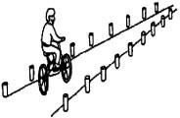 | Прямая дорожка  Используются шайбы радиусом 7 см и высотой 2,5 см. Длина дорожки 3 м. Ширина в начале 40 см, в конце — 10 см, необходимо 12  фишек, расстояние между центрами фишек 60 см. | Смещение конусов в первом секторе — 4  Смещение конусов во втором секторе — 3 Смещение конусов в третьем секторе — 2 Смещение конусов в  четвертом секторе — 1
 | 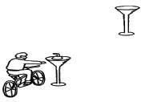 | Перенос предмета  Используются две урны. Урна состоит из тяжѐлого основания, полой пластиковой трубы с прикреплѐнной на еѐ верхнюю часть чашей.  Высота — 1,2 м. Переносимый предмет — теннисный мяч. | Проезд мимо предмета — 3  Падение предмета с конечной стойки, не поставлен предмет на стойку — 2  Выезд за пределы  трассы — 1

 | 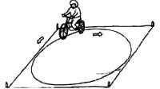 | Езда по квадрату  Используются четыре конуса по четырѐм углам квадрата и ещѐ один для обозначения въездных ворот. На все конуса ставится 4 планки  (полые алюминиевые трубки), три — длиною, равной длине стороны квадрата, одна — на 1,25 м короче. В результате они образуют квадрат с въездными воротами. Каждая сторона — 2,2 м. Ширина «въездных  ворот» — 1,25 м. | Выезд за пределы трассы (каждый выезд) — 2
 | 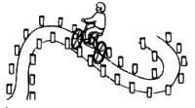 | S-образная дорога  Используются фишки высотой 12 см и радиусом 7 см. Из этих фишек тся S-образная дорожка шириною в 50 см и расстоянием между  фишками по каждой стороне 15–30 см. | Удар или  смещение 1 конуса — 1 Удар или смещение 2–4 конусов — 2  Удар или смещение 5–6 конусов — 3  Удар или смещение свыше 7 конусов — 4
 | 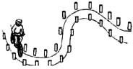
 | 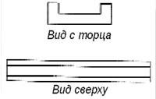 | Жѐлоб  Доска длиною 3 м, высотой 5 см, скошенная со сторон въезда и выезда для плавности начала и конца преодоления препятствия. По краям доски в длину прикреплены рейки высотою 3,5 см так, чтобы  ширина углубления была 10 см, тем самым образуя жѐлоб. | Съезд с доски одним или двумя  колѐсами — 2  Проезд мимо доски — 3
 |  | Змейка  Используются фишки радиусом до 7 см и высотой 2,5 см.  Необходимо не менее 10 фишек; расстояние между центрами фишек 15 см. Длина «змейки» 10 м. Расстояние между парами фишек – 50 см, расстояние от 1 пары фишек до второй – 250 см.  «Змейка». Участник проезжает между парами фишек по порядку, стараясь их не задеть и не выехать за габариты площадки. | Сдвиг фишки -1 Не проехал  между фишками  передним колесом -2  Не проехал между фишками задним колесом -1  Выезд за пределы габаритов препятствия (за  каждый) - 2
 | 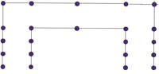 | Кривая дорожка  Используются фишки радиусом до 7 см и высотой 12 см. Необходимо не менее 20 фишек, которые устанавливаются, образуя габаритную букву «П». Расстояние между фишками 70 см, ширина габаритного коридора 70 см. Длина верхней перекладины образованной габаритной буквы «П» 340 см. Расстояние между 1 и 2 фишками верхней перекладины – 70 см, между 2, 3 и 3, 4 – 100 см. | Падение фишки (за каждую) -1  Выезд за пределы габаритов препятствия  (каждый) -2

Станция «Фигурное вождение» (СИМ)

 | Картинка | Размеры препятствий | Содержание ошибки и штрафные  баллы
 | 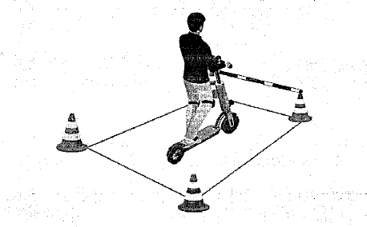 | Прицельное торможение  Длина коридора на 10-15 см больше электросамоката (общая длина не менее 115 см), предоставляемого организаторами.  Ширина коридора не менее 80 см. Контур очерчивается линиями. По углам элемента  устанавливаются конусы. Высота конуса до 40 см, радиус основания до 25 см. На верхнюю часть выездных конусов кладѐтся полая  металлическая трубка длиною 1 м. | Нога или ноги находятся за пределами ограждения — 1 Электросамокат  находится за пределами ограждения — 2  Падение планки — 3  Участник не поднял руку по  завершению – 5
 | 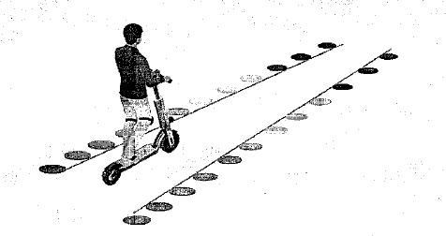 | Зауженная прямая дорожка Используются шайбы (фишки, тарелки) радиусом 7 см и высотой 2,5 см. Длина  дорожки не менее 3 м. Ширина в начале не менее 55 см, в конце — не менее 25 см (расстояние измеряется между внутренними краями фишек). | Смещение конусов в первом секторе — 4  Смещение конусов во втором секторе — 3 Смещение конусов в третьем секторе — 2 Смещение конусов в  четвертом секторе — 1
 | 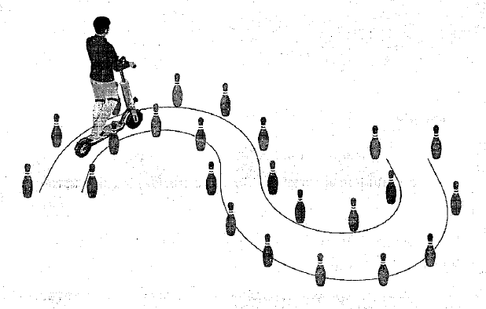 | S-образная дорога  Используются фишки (кегли) высотой до 25 см и шириной основания не менее 7 см. Фишки (кегли) выставляются в виде S-образной дороги шириной в 80 см и расстоянием между фишками по каждой стороне до 50 см. Угол поворотов должен составлять не менее 35 градусов. Фигура состоит из двух полуокружностей, внутренний радиус меньшей – до 3 м, большей – до 3,5 м. | Удар или смещение 1 фишки  (кегли) — 1  Удар или смещение 10 и более фишек (кеглей)  — 10  Выезд за пределы  препятствия (за каждую пропущенную фишку)  — 1  Выезд за пределы препятствия (за пропущенные 10 и более фишек) — 10  Касание ногой пола ( за каждое) – 1
 | 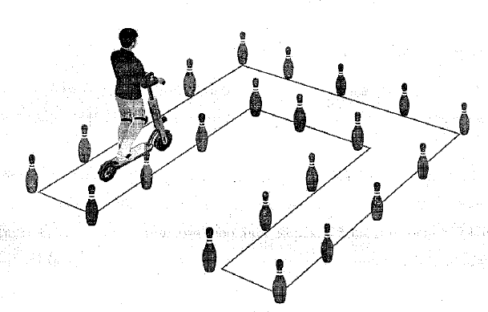 | Кривая дорожка  Используются фишки диаметром до 7 см и  высотой 12 см. Необходимо не менее 20 фишек, которые устанавливаются, образуя габаритную букву «П». Расстояние между фишками не  менее70 см, ширина габаритного коридора не менее 100 см. Длина верхней перекладины образованной габаритной буквы «П» 340 см.  Расстояние между 1 и 2 фишками верхней  перекладины не менее 70 см, между 2, 3 и 3, 4 –  100 см. | Падение фишки (за каждую) -1  Сдвиг фишки (за каждую) – 1  Выезд за пределы габаритов препятствия (каждый) -2  Касание ногой пола ( за каждое) – 1

 | 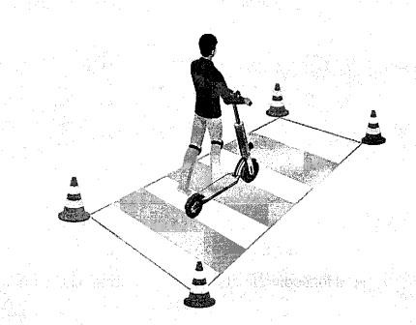 | Пешеходный переход  Имитация пешеходного перехода. Длина коридора не менее 3 м, ширина коридора не менее 1,5 м. По углам пешеходного перехода установлены конусы.  Участник подъезжает к пешеходному переходу, останавливается, спешивается, смотрит по сторонам и переходит по пешеходному переходу, далее продолжает движение на электросамокате. | Участник не спешился - 10  Участник не посмотрел по сторонам - 4

Штрафные баллы, начисляемые за нарушения на всех элементах (препятствиях) четвертой станции «Фигурное вождение»
Пропуск препятствия целиком | Суммарное количество штрафных баллов,  которое можно получить на данном препятствии
Пропуск препятствия целиком | 20
Неполные проезд препятствия (кроме препятствий,  специально оговоренных в настоящих Правилах) | 15
Падение с велосипеда/электросамоката | 5
Касание ногой поверхности площадки при  выполнении препятствия (каждое касание) | 1

Приложение 3
СХЕМА АВТОГОРОДКА
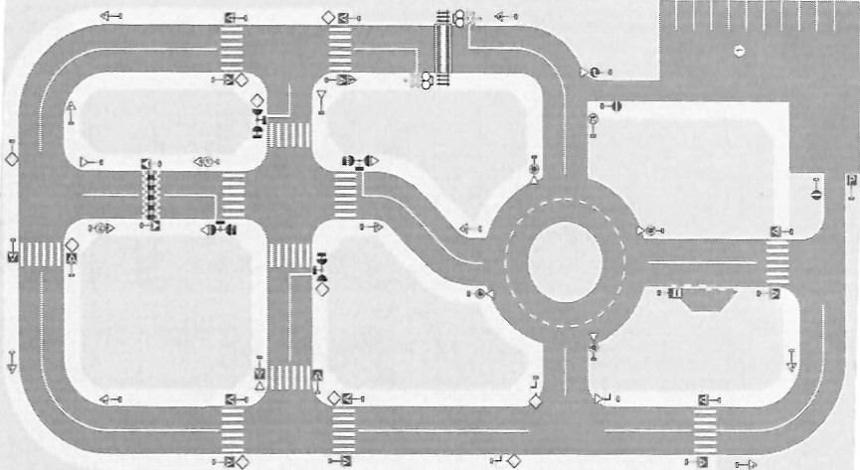
Схема может быть изменена Главным судьей и Оператором Конкурса
На станции «Автогородок» штрафные баллы начисляются за следующие нарушения:
Вид нарушения | Количество баллов
пропуск КП | 10
подход к КП в пешем порядке | 10
наезд на другого участника или столкновение с велосипедом | 10
пересечение сплошной линии разметки с выездом на пол чного движения | 10
Финиш после подачи сигнала об истечении отведенного ени и за каждые 15 посл щих се | 5
несоблюдение требований сигналов регулировщика и с технических дств ования движения | 5
падение с велосипеда во время движения | 5
непредставление преимущества проезда | 5
проезд на велосипеде через железнодорожный переезд (участник не спешился) | 3
несоблюдение требования дорожного знака или разметки | 3
не посмотрел назад и не убедился в безопасности проезда поворотом головы влево/вправо на нерегулируемом п | 2
несоблюдение правил очерёдности проезда | 2
совершение маневра без подачи сигнала рукой о повороте или то можении | 1
подача сигнала рукой о торможении (при подъезде к д знакам 2.4 5.19.1 5.19.2 без со шениямане | 1
другие нарушения ПДД

Приожение № 5
Согласие

На обработку персональных данных несовершеннолетних (до 18 лет)

Ф.И.О. родителя, законного представителя несовершеннолетнего
Проживающий(ая) по адресу

место проживания

согласие на обработку персональных данных моего ребенка:

фамилия, имя, отчество
на следующих условиях:
Оргкомитет осуществляет обработку персональных данных исключительно в целях регистрации сведений, необходимых для участия в областном конкурсе отрядов ЮЩ «Безопасное колесо 2024».
Субъект дает согласие на обработку Оргкомитетом своих персональных данных, то есть совершение, в том числе, следующих действий: обработку (включая сбор, систематизацию, накопление, хранение, уточнение (обновление, изменение), использование, обезличивание, блокирование, уничтожение персональных данных), при этом общее описание вышеуказанных способов обработки данных приведено в Федеральном законе от 27.07.2006 № 152-ФЗ, а также на передачу такой информации Оргкомитету и Учредителям областного конкурса ЮИД «Безопасное колесо 2024»
Настоящее согласие действует бессрочно .
Субъект по письменному запросу имеет право на получение информации, касающейся обработки его персональных данных (в соответствии с п.4 ст. 14 Федерального закона от 27.06.2006 № 152-ФЗ).
2025 г.
(дата) (подпись)/(расшифровка подписи)
Подтверждаю, что ознакомлен (а) с положениями Федерального закона от 27.07.2006 №152-ФЗ «О персональных данных», права и обязанности в области защиты персональных данных мне разъяснены.
2025 г.
(дата) (подпись)/(расшифровка подписи)

Согласие

на обработку персональных данных для сопровождающего
Я, ———————————————————————————————————
ФИО. сопровождающего
Проживающий(ая) по адресу

место проживания
паспорт серия номер выдан
выражаю своё согласие на обработку персональных данных на следующих условиях:
Оргкомитет осуществляет обработку персональных данных исключительно в целях регистрации сведений, необходимых для участия в областном конкурсе по автомногоборью.
Субъект дает согласие на обработку Оргкомитетом своих персональных данных, то есть совершение, в том числе, следующих действий: обработку (включая сбор, систематизацию, накопление, хранение, уточнение (обновление, изменение), использование, обезличивание, блокирование, уничтожение персональных данных), при этом общее описание вышеуказанных способов обработки данных приведено в Федеральном законе от 27.07.2006 № 152-ФЗ, а также на передачу такой информации Оргкомитету и Учредителям областного конкурса по автомногоборью.
Настоящее согласие действует бессрочно.
Субъект по письменному запросу тиеет право на получение информации, касающейся обработки его персональных данных (в соответствии с ПА ст. 14 Федерального закона от 27.06.2006 № 152-03).
2025 г.
(дата) (подпись)/(расшифровка подписи)
Подтверждаю, что ознакомлен (а) с положениями Федерального закона от 27.07.2006 №152-ФЗ «О персональных данных», права и обязанности в области защиты персональных данных мне разъяснены.
2025 г.
(дата) (подпись)/фасшифровка подписи)


110
+
0
、
~
:
0
'
000
:
0
~
-a
:
:
00m
:
丶
~

000m3
+
0
丶
:
、

一
一
VY8KVE
Сопровождающий педагог

№  п/п | ФИО  (при наличии) | Дата рождения | Место работы  (без сокращений) |  | Должность | Контактные данные
1
Подпись руководителя в сфере образования, печать указанного органа |  |  |  | Подпись руководителя подразделения Госавтоинспекции

